Capstone 2024 – Duoc uc sede viña del mar
Fase 1
Javiera Lizana – Maximiliano lasmar
Duoc UC, Viña del Mar
MedHeart
Capstone 2024
Evaluación Fase 1
Nombre: Formativa Definición Proyecto APT
Sigla | Nombre Asignatura | Tiempo Asignado | % Ponderación
PTY4614 | Capstone | Semana 2 | 0%

- Agente evaluativo
X | Heteroevaluación |  |  | Coevaluación |  |  | Autoevaluación

- Tabla de Especificaciones
Resultado de Aprendizaje | Indicador de Logro (IL) | Indicador de Evaluación (IE)* | Ponderación Indicador Logro | Ponderación Indicador de Evaluación
RA1  Diseña una propuesta de proyecto que considera los intereses profesionales y la integración de competencias del perfil de egreso. | IL 1.1  Fundamenta el Proyecto APT considerando intereses profesionales, competencias del perfil de egreso, factibilidad y relevancia. | 1. Describe brevemente en qué consiste el Proyecto APT, justificando su relevancia para el campo laboral de su carrera. | 40 | 12
 |  | 2. Relaciona el Proyecto APT con las competencias del perfil de egreso de su Plan de Estudio. |  | 15
 |  | 3. Relaciona el Proyecto APT con sus intereses profesionales. |  | 10
 |  | 4. Argumenta por qué el proyecto es factible de realizarse en el marco de la asignatura. |  | 13
 | IL 1.5 Cumple con los indicadores de calidad requeridos en la presentación del diseño del Proyecto APT de acuerdo a estándares definidos por la disciplina. | 5. Cumple con los indicadores de calidad requeridos en la presentación del diseño del Proyecto APT de acuerdo a estándares definidos por la disciplina. | 60 | 50
Total |  |  | 100% | 100%
Para evaluar el logro del IL 1.5, el/la docente deberá revisar si la Definición de Proyecto APT que cada estudiante está desarrollando cumple con los indicadores de calidad disciplinarios, propios de las competencias del Perfil de Egreso de la Carrera que están involucradas en el Proyecto. Para ello, deberá seleccionar de la siguiente tabla aquellos indicadores de calidad propios de cada una de las competencias del perfil de egreso que se está desarrollando en el Proyecto presentado y determinar si estos están o no presentes en la propuesta.

Competencia del Perfil de Egreso | Indicadores de Calidad
Realizar pruebas de certificación tanto de los productos como de los procesos utilizando buenas prácticas definidas por la industria. | 1.1 Diseña pruebas de validación tanto de los productos como de los procesos utilizando buenas prácticas definidas por la industria.
 | 1.2 Aplica Pruebas de validación tanto de los productos como de los procesos utilizando buenas prácticas definidas por la industria.
 | 1.3 Desarrolla mejoras al producto en base al resultado de las mismas.
Gestionar proyectos informáticos, ofreciendo alternativas para la toma de decisiones de acuerdo a los requerimientos de la organización. | 2.1 Planifica proyectos informáticos, ofreciendo alternativas para la toma de decisiones de acuerdo a los requerimientos de la organización.
 | 2.2 Controla proyectos informáticos, ofreciendo alternativas para la toma de decisiones de acuerdo a los requerimientos de la organización.
Construir modelos de datos para soportar los requerimientos de la organización de acuerdo a un diseño definido y escalable en el tiempo. | 3.1 Diseña modelos de datos para soportar los requerimientos de la organización de acuerdo a un diseño definido y escalable en el tiempo.
 | 3.2 Implementa modelos de datos para soportar los requerimientos de la organización de acuerdo a un diseño definido y escalable en el tiempo.
Desarrollar una solución de software utilizando técnicas que permitan sistematizar el proceso de desarrollo y mantenimiento, asegurando el logro de los objetivos. | 4.1 Construye una solución de software utilizando técnicas que permitan sistematizar el proceso de desarrollo y mantenimiento, asegurando el logro de los objetivos.
 | 4.2 Integra los distintos componentes de una solución de software utilizando técnicas que permitan sistematizar el proceso de desarrollo y mantenimiento, asegurando el logro de los objetivos.
 | 4.3 Implanta una solución de software utilizando técnicas que permitan sistematizar el proceso de desarrollo y mantenimiento, asegurando el logro de los objetivos.
- Instrucciones para el/la estudiante

Esta es una evaluación que corresponde a una entrega de encargo de carácter formativo, por lo que no tiene ponderación sobre la nota final de la asignatura.

Deberán redactar los siguientes apartados según este formato:
- Abstract (inglés y español)
- Conclusiones individuales solo en inglés.
- Reflexión solo en inglés.

Tu informe debe contener:
- Descripción breve del proyecto APT, justificando su relevancia.
- Relación del proyecto APT con las competencias del perfil de egreso.
- Relación del proyecto APT con tus intereses profesionales.
- Argumento sobre la factibilidad del proyecto dentro de la asignatura.

Además, debe cumplir con:
- Los indicadores de calidad requeridos en la presentación del diseño del proyecto APT.

El formato informe técnico: Portada, índice, abstract, desarrollo de ingeniería, conclusiones y reflexiones.

Letra: Arial, verdana o calibri
Tamaño: 11 o 12
Interlineado: 1,0 o 1,5 según corresponda
Número de página
Fuente o bibliografía (Si corresponde)
Anexo de evidencia (Si corresponde)

La evaluación se realiza en la segunda semana de la asignatura y se lleva a cabo en equipos de 2 o 3 integrantes en el taller de proyectos, con una duración de 40 minutos.

La siguiente pauta será aplicada por el/la docente de la signatura para evaluar la primera parte de la guía Definición Proyecto APT.
El/la docente evaluará el cumplimiento de las condiciones definidas para la primera fase de tu proyecto. A partir de esta evaluación se te entregarán recomendaciones sobre cómo mejorar tu proyecto o te proporcionará alternativas para que puedas seleccionar uno de los proyectos propuestos por la escuela de acuerdo con tus intereses profesionales.

Pauta de Evaluación
Pauta tipo: Rúbrica

Categoría | % logro | Descripción niveles de logro
Completamente Logrado | 100% | Demuestra logro destacado en todos los aspectos evaluados en el indicador. Se considera como el punto óptimo dentro del rango competente.
Logrado | 60% | Demuestra logro en los elementos básicos del indicador, las omisiones, dificultades o errores le permiten ser considerado competente.
Logro incipiente | 30% | Presenta importantes omisiones, dificultades o errores que no permiten evidenciar los elementos básicos del logro del indicador, por lo que no puede ser considerado competente.
No Logrado | 0% | Presenta ausencia o incorrecto logro de los aspectos evaluados en el indicador.

Indicador de Evaluación | Categorías de Respuesta |  |  |  | Ponderación del Indicador de Evaluación
 | Completamente Logrado (100%) | Logrado (60%) | Logro incipiente  (30%) | No logrado  (0%)
1. Describe brevemente en qué consiste el Proyecto APT, justificando su relevancia para el campo laboral de su carrera. | Describe brevemente en qué consiste el proyecto APT, justificando la relevancia, impacto o beneficio (real o simulado) que tendría en el campo laboral de su carrera. | Describe brevemente en qué consiste el proyecto APT, señalando la relevancia, impacto o beneficio (real o simulado) que tendría, pero no queda clara la relación con el campo laboral de su carrera. | Describe brevemente en qué consiste el proyecto APT, pero no lo justifica ni relaciona con el campo laboral de su carrera. | No describe o es confuso el proyecto APT, sin justificar ni relacionarlo con el campo laboral de su carrera. | 12
2. Relaciona el Proyecto APT con las competencias del perfil de egreso de su Plan de Estudio. | Describe una relación coherente entre su proyecto y el perfil de egreso de su plan de estudio, especificando cómo debe utilizar distintas competencias para desarrollar su Proyecto APT. | Describe una relación coherente entre su proyecto y el perfil de egreso de su plan de estudio, pero no especifica cómo debe utilizar distintas competencias para desarrollar su Proyecto APT. | Describe una relación que tiene elementos que no son coherentes entre su proyecto y el perfil de egreso de su plan de estudio. | Describe una relación sin coherencia entre su proyecto y el perfil de egreso de su plan de estudio.  O  No relaciona el proyecto con el perfil de egreso. | 15
3. Relaciona el Proyecto APT con sus intereses profesionales. | Menciona sus intereses profesionales y explica con claridad cómo estos se ven reflejados en su proyecto. | Menciona sus intereses profesionales, pero no queda completamente clara su conexión con el proyecto. | Menciona sus intereses profesionales sin conectarlos con el proyecto. | No menciona sus intereses profesionales. | 10
4. Argumenta por qué el proyecto es factible de realizarse en el marco de la asignatura. | Justifica por qué el proyecto puede desarrollarse considerado tiempo, materiales y factores externos, y en caso de posibles dificultades plantea como las abordaría. | Justifica por qué el proyecto puede desarrollarse, considerando el tiempo y materiales o factores externos  Y  En caso de posibles dificultades no plantea claramente como las abordaría. | Justifica por qué el proyecto puede desarrollarse en el tiempo de la asignatura, sin considerar materiales ni factores externos.  Y  En caso de posibles dificultades no plantea como abordarlas. | No justifica las razones de porque el proyecto puede desarrollarse.  O  El proyecto presentado no es factible de realizarse en el tiempo asignado. | 13
5. Cumple con los indicadores de calidad requeridos en la presentación del diseño del Proyecto APT de acuerdo a estándares definidos por la disciplina. | El informe cumple con el 100% de los indicadores de calidad disciplinarios requeridos en el diseño del Proyecto APT. | El informe cumple con el 60% de los indicadores de calidad disciplinarios requeridos en el diseño del Proyecto APT. | El informe cumple solo con el 30% de los indicadores de calidad disciplinarios requeridos en el diseño del Proyecto APT. | El informe no cumple con los indicadores de calidad disciplinarios requeridos en el diseño del Proyecto APT. | 50
Total |  |  |  |  | 100%

Recomendación
A partir de esta evaluación y de los criterios establecidos para construir proyecto se establece que la definición del proyecto (marque la opción que corresponda):
1. Cumple las condiciones definidas para los proyectos APT.
2. Cumple algunas condiciones definidas para los proyectos APT, pero requiere algunas modificaciones para ser aprobado.
3. No cumple los criterios definidos para los proyectos APT y, por tanto, se recomienda cambiar el proyecto o seleccionar alguno propuesto por la escuela.

En caso de que el proyecto no cumpla algunos criterios o se recomiende cambiar el proyecto, señalar los criterios que no cumplen el proyecto y sugerencias de mejoras, en caso de que corresponda.

Informe Fase 1

Introducción

MedHeart es un proyecto tecnológico enfocado en desarrollar una aplicación web y móvil que ayude a los cardiólogos a predecir enfermedades cardíacas mediante el uso de algoritmos de diagnóstico y redes convolucionales para analizar ecocardiogramas. La solución incluirá un chatbot conectado a la API de ChatGPT para brindar asistencia interactiva. Con una duración de 3 meses, este proyecto busca mejorar la precisión y eficiencia en los diagnósticos médicos, facilitando el trabajo de los profesionales de la salud mediante herramientas digitales accesibles y seguras.

2. Descripción Proyecto APT

Nombre del proyecto | Solución informática MedHeart.
Área (s) de desempeño(s) | El proyecto MedHeart busca desarrollar una solución tecnológica en el ámbito de la salud que integra algoritmos avanzados de diagnóstico médico en una plataforma web y una aplicación móvil. Esta plataforma permitirá un control eficiente y un análisis profundo de datos médicos para predecir anomalías cardíacas mediante el uso de inteligencia artificial y Deep learning. También, un formulario de síntomas con respuesta a enfermedades cardiacas. Por último, incluirá un chatbot como asistente médico, mejorando la interacción y la accesibilidad a la información para los profesionales de la salud.
Competencias | - Levantamiento y análisis de requerimientos.  - Adaptación e integración de sistemas.  - Programación y desarrollo de software.  - Implementación de soluciones tecnológicas.  - Seguridad en sistemas computacionales.  - Aseguramiento de calidad de software.  - Gestión de proyectos informáticos.  - Sistema innovador.  - Implementación de algoritmos de Deep learning para análisis de ecocardiogramas.  - Trabajo en equipo.  - Resolución de problemas.

3. Fundamentación Proyecto APT

Relevancia del proyecto APT | Problema que busca solucionar el proyecto:  El proyecto “MedHeart” tiene como objetivo abordar la obsolescencia tecnológica en las herramientas médicas actuales utilizadas para la detección de enfermedades cardíacas. La precisión y eficiencia en la detección temprana de estas enfermedades se ven comprometidas por la falta de actualización en los sistemas actuales, lo que afecta la calidad de los servicios médicos ofrecidos. Además, el proyecto contempla la incorporación de modelos de redes convolucionales para optimizar el diagnóstico oportuno. Esta herramienta permitirá a los médicos mejorar la precisión y rapidez en la detección de enfermedades cardíacas, optimizando su tiempo y facilitando el acceso a la información crítica para la toma de decisiones.  Relevancia para el campo laboral de la carrera:  El tema es altamente relevante para el campo de la ingeniería informática, ya que combina la tecnología con la medicina, un área en constante evolución y con un impacto significativo en la salud pública. La integración de inteligencia artificial, y Deep learning en el diagnóstico médico no solo mejora la calidad del cuidado de los pacientes, sino que también abre nuevas oportunidades en el campo de la informática médica, un área de creciente demanda laboral. También, implementación de tecnologías avanzadas, solución innovadora, entorno multidisciplinario y calidad y seguridad de soluciones informáticas.  Contexto de la problemática:  La situación se ubica en el ámbito de la salud, pero con un enfoque particular en instituciones médicas que carecen de herramientas avanzadas para el diagnóstico cardiológico. Estas instituciones, como el hospital “Sotero del Río”, hospital con acceso limitado a tecnologías avanzadas, enfrentan un desafío significativo en la detección oportuna de enfermedades cardíacas.  Impacto y Aporte de Valor:  El grupo principal afectado por esta situación son los pacientes, especialmente aquellos en regiones con limitaciones tecnológicas. También impacta a los profesionales médicos que buscan mejorar la precisión de sus diagnósticos. El aporte de “MedHeart” radica en proporcionar una solución tecnológica innovadora que no solo moderniza los procesos de diagnóstico, sino que también ofrece una herramienta accesible y eficiente para mejorar la calidad del servicio médico. Esto, a su vez, fortalecería la posición de los profesionales de informática en el campo médico, al demostrar la importancia de la tecnología en la mejora de la salud pública.
Descripción del Proyecto APT | Objetivo del Proyecto:  El objetivo principal de MedHeart es desarrollar una solución tecnológica innovadora que mejore la precisión y eficiencia en la clasificación de enfermedades cardíacas, facilitando el diagnóstico temprano y apoyando a los profesionales de la salud en la toma de decisiones médicas.  Descripción del Proyecto y Enfoque:  El problema central de este proyecto se encuentra en el sector salud, específicamente en instituciones médicas que no cuentan con herramientas avanzadas para el diagnóstico de enfermedades cardíacas. Nuestro cliente, un experto en cardiología, desempeña un papel crucial para el éxito del proyecto, aportando conocimientos especializados esenciales en este campo.  Nuestro cliente: Dr. Juan Pablo González Moreno.  Profesión: Cardiólogo Adulto en clínica Dávila y Hospital Sotero del Río.  “MedHeart” consistirá en una plataforma web y una aplicación móvil que integrará algoritmos de inteligencia artificial y Deep learning (CNN) para analizar ecocardiogramas y predecir enfermedades cardíacas. El proyecto abordará la problemática de la obsolescencia tecnológica en el diagnóstico médico, enfocándose en tres áreas clave:  1. Desarrollo de la Plataforma: Creación de un sistema web y móvil donde los usuarios (Médicos) puedan ingresar datos médicos relevantes, proporcionando un diagnóstico a la sintomatología. Estos datos serán almacenados en una base de datos en la nube (GCP).  2. Implementación de Algoritmos de Diagnóstico: Integración de algoritmos avanzados, incluyendo redes convolucionales, que analizarán los datos ingresados para identificar patrones y predecir la presencia de enfermedades cardíacas.  3. Desarrollo de un Chatbot Asistente: Implementación de un chatbot conectado con la API de una inteligencia artificial (IA), que servirá como asistente virtual para los médicos, facilitando el acceso a la información y ofreciendo recomendaciones basadas en los datos analizados.  Enfoque Metodológico:  El proyecto será abordado de manera iterativa, siguiendo una metodología ágil SCRUM que permita el desarrollo, prueba e implementación de cada componente en un ciclo continuo de mejora. Se realizarán pruebas rigurosas para garantizar la precisión de los algoritmos y la seguridad de los datos, asegurando que la plataforma cumpla con los estándares médicos y tecnológicos necesarios.
Pertinencia del proyecto con el perfil de egreso | Relación con el Perfil de Egreso:  El proyecto “MedHeart” está directamente alineado con el perfil de egreso de la carrera de Ingeniería Informática, especialmente con las competencias clave seleccionadas. Estas competencias son esenciales para abordar la problemática planteada en el proyecto y garantizar el desarrollo exitoso de una solución tecnológica.  1. Desarrollo de Soluciones Tecnológicas:  - El proyecto requiere la creación de una plataforma web y una aplicación móvil que integren tecnologías avanzadas como inteligencia artificial y machine learning. Esto se vincula directamente con la competencia de "Desarrollo de soluciones tecnológicas", que es fundamental para construir sistemas innovadores y escalables.  2.Programación y Desarrollo de Software:  - La implementación de algoritmos de diagnóstico y la integración de un chatbot implican un profundo conocimiento de programación y desarrollo de software. Esta competencia es esencial para garantizar que el sistema funcione correctamente y cumpla con los objetivos planteados.  3. Seguridad de Sistemas Computacionales:  - Dado que la plataforma manejará datos médicos sensibles, es crucial garantizar la seguridad de los sistemas computacionales involucrados. Esta competencia asegura que se apliquen las mejores prácticas para proteger la información y cumplir con las normativas de privacidad de datos.  4. Gestión de Proyectos Informáticos:  - La gestión eficiente del proyecto, desde la planificación hasta la implementación, es clave para su éxito, especialmente dentro de un marco de tiempo limitado. Esta competencia garantiza que se apliquen metodologías ágiles y se cumplan los plazos y objetivos del proyecto.  Justificación de las Competencias:  Las competencias seleccionadas son cruciales para resolver la problemática de diagnóstico médico en el proyecto MedHeart. La capacidad de desarrollar y gestionar software complejo, garantizar la seguridad de los datos y aplicar inteligencia artificial son componentes esenciales para crear una solución efectiva y relevante en el contexto de la salud. Sin estas competencias, sería imposible abordar de manera adecuada la obsolescencia tecnológica en el diagnóstico de enfermedades cardíacas y ofrecer una herramienta que verdaderamente contribuya a mejorar la calidad del cuidado médico.
Relación con los intereses profesionales | Relación con los intereses profesionales:  Nuestros intereses profesionales se centran en el desarrollo de soluciones tecnológicas que tengan un impacto significativo en la salud, particularmente en la aplicación de inteligencia artificial y machine learning para mejorar diagnósticos médicos. El proyecto MedHeart refleja estos intereses al enfocarse en la creación de una plataforma que utiliza estas tecnologías avanzadas para predecir enfermedades cardíacas, lo cual es una de las áreas de la medicina con mayor necesidad de innovación.  Este Proyecto APT contribuirá a nuestro desarrollo profesional al permitirnos aplicar y profundizar en competencias claves, como el desarrollo de software, la integración de algoritmos de Deep learning, y la implementación de sistemas que pueden tener un impacto real en la salud pública. Además, nos brinda la oportunidad de trabajar en un proyecto multidisciplinario que combina tecnología y medicina, alineándose perfectamente con nuestros intereses en utilizar la tecnología para resolver problemas complejos y mejorar la calidad de vida de las personas.
Factibilidad de desarrollo del Proyecto APT | Factibilidad de desarrollo del proyecto APT:  Es posible desarrollar el proyecto MedHeart dentro del semestre de 3 meses debido a una planificación realista y al enfoque en un conjunto específico de funcionalidades clave:  1. Duración del semestre (3 meses): El proyecto está diseñado con un enfoque claro y un alcance limitado a las funcionalidades esenciales, como el diagnóstico mediante IA, la implementación del chatbot, y el almacenamiento de datos en la nube. Esto permite que se complete dentro del período asignado, asegurando que cada etapa tenga el tiempo necesario para su desarrollo y prueba.  2. Horas asignadas a la asignatura: La asignación de horas para la asignatura es suficiente para abordar las distintas fases del proyecto, desde la planificación hasta la implementación y pruebas. El equipo de trabajo también podrá organizar sesiones adicionales para asegurarse de cumplir con los plazos.  3. Materiales requeridos: El proyecto se basa en tecnologías accesibles y herramientas que están al alcance, como Google Cloud Platform (GCP) para el almacenamiento y procesamiento de datos, y APIs de IA como la de ChatGPT. Estas herramientas son de fácil acceso y permiten el desarrollo rápido y eficiente de las funcionalidades propuestas.  4. Factores externos que facilitan su desarrollo: La creciente disponibilidad de recursos en línea, como tutoriales y documentación para las tecnologías utilizadas, facilita el aprendizaje y la implementación de las soluciones. Además, el acceso a plataformas en la nube como GCP ofrece un entorno escalable y seguro, lo que agiliza el desarrollo y despliegue.  5. Factores externos que dificultan su desarrollo y maneras en que podrías solucionarlos:  - Dificultades técnicas: Algunos desafíos pueden surgir en la integración de algoritmos de Deep learning y la conexión con la API de una IA. Para mitigar estos riesgos, se pueden planificar talleres de formación rápida o consultar a expertos en la materia.  - Tiempo limitado: El plazo de 3 meses es un desafío, por lo que se priorizarán las funcionalidades críticas desde el principio y se implementará una metodología ágil para adaptarse a cualquier contratiempo.  - Colaboración en equipo: Coordinar el trabajo entre dos estudiantes puede ser un reto, pero se puede gestionar eficazmente mediante herramientas de colaboración en línea, como GitHub para control de versiones.

- PARTE II
4. Objetivos

Objetivo general | Desarrollar una plataforma tecnológica integral para la clasificación de enfermedades cardíacas, que utilice algoritmos avanzados de inteligencia artificial y redes convolucionales, disponible tanto en formato web como móvil.
Objetivos específicos | Implementar un sistema de almacenamiento en la nube para gestionar y asegurar los datos ingresados por los usuarios.  Desarrollar e integrar algoritmos para la identificación clasificación de enfermedades cardíacas basados en los datos ingresados.  Incorporar un chatbot conectado a la API de ChatGPT para proporcionar asistencia médica interactiva en tiempo real.  Integrar modelos de Deep learning, redes convolucionales, para la detección de anomalías en ecocardiogramas, mejorando la precisión del diagnóstico.  Diseñar una interfaz de usuario intuitiva, accesible y segura, tanto para la plataforma web como para la aplicación móvil, asegurando una experiencia óptima para los usuarios.  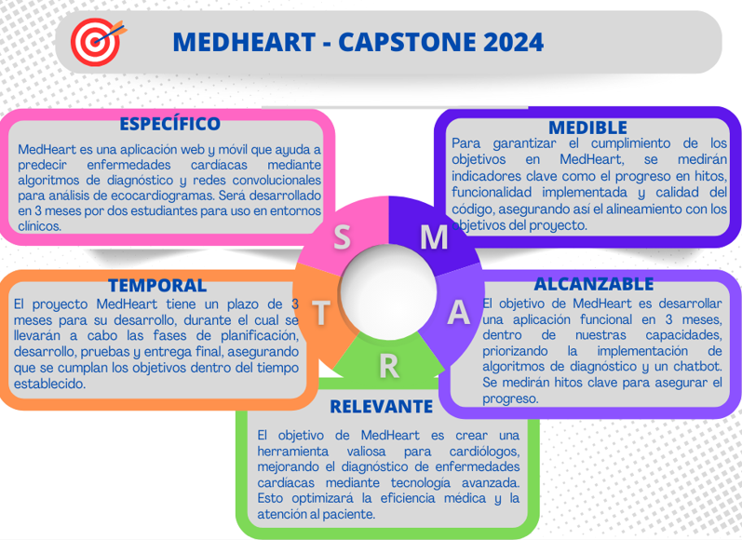

5. Metodología

Descripción de la Metodología
Para abordar el problema identificado en el proyecto MedHeart, utilizaremos la metodología ágil SCRUM debido a su capacidad para manejar proyectos complejos y en constante evolución, como el desarrollo de un software de diagnóstico cardíaco que integra algoritmos de inteligencia artificial y una solución móvil.
SCRUM será la metodología elegida para la gestión y desarrollo del proyecto MedHeart. Esta metodología nos permitirá seguir un enfoque iterativo e incremental, facilitando la colaboración continua y la adaptación a cambios. SCRUM se centra en entregas regulares de valor mediante Sprint, lo que es ideal para desarrollar y ajustar el algoritmo de inteligencia artificial y la solución móvil en paralelo.
- Herramienta de gestión del Proyecto: Trello, GitHub, Documentación ceremonias Scrum, burndown chart.
Enfoque del Proyecto MedHeart:

Épicas priorizadas proyecto
Técnica utilizada: Análisis MoSCow.

E1 - Se requiere autentificar y gestionar los usuarios: Must Have.
E2 - Se requiere desarrollar formulario para evaluación de síntomas: Must Have.
E3 - Se requiere implementar seguridad y gestión de datos: Must Have.
E4 - Se requiere implementar algoritmo de Deep learning: Should Have.
E5 - Se requiere desarrollar un chatbot asistente médico: Could Have.
E6 - Se requiere desplegar el sistema web y aplicación móvil: Could Have.

Product Backlog “MedHeart”:
Sprint 0:
Planificación Inicial y diseño (Tiempo estimado: 80 horas, incluye ceremonias scrum)
- Levantamiento de información y negociación con el cliente.
- Levantamiento de requerimientos iniciales.
- Formación del equipo y asignación de roles.
- Establecimiento de épicas e historias de usuario.
- Product Backlog y sprint Backlog.
- Planificación de la infraestructura y herramientas necesarias.
- Prototipos web y móvil.

Herramientas: Figma, Google Drive, GitHub, Excel, Word, Discord, Drawio, Trello.

Sprint 1:
Autenticación y Gestión de Usuarios (Tiempo estimado: 80 horas)
Historia 1: Registro de usuario
- Identificador: E1-H1 (Sprint 1)
- Rol: Como usuario
- Funcionalidad: Necesito registrar mi nombre, correo electrónico y una contraseña.
- Razón/Resultado: Para acceder al sistema y almacenar mis datos médicos.
- Criterio de aceptación: El sistema crea la cuenta y envía un correo de confirmación.

Herramientas:
- Frontend: React.js (Web), React Native (Móvil)
- Backend: Django (Python), Firebase Authentication para gestión de usuarios
- Base de datos: Firestore (GCP)
- Gestión del Proyecto: Trello

Historia 2: Inicio de sesión
- Identificador: E1-H2 (Sprint 1)
- Rol: Como usuario
- Funcionalidad: Necesito iniciar sesión con mi correo electrónico y contraseña.
- Razón/Resultado: Para acceder a mis datos y usar el sistema.
- Criterio de aceptación: El sistema autentica correctamente al usuario.

Herramientas:
- Frontend: React.js (Web), React Native (Móvil)
- Backend: Django (Python), Firebase Authentication
- Gestión del Proyecto: Trello

Historia 3: Recuperación de contraseña
- Identificador: E1-H3 (Sprint 1)
- Rol: Como usuario
- Funcionalidad: Quiero recuperar mi contraseña si la olvido.
- Razón/Resultado: Para poder restablecerla y acceder a mi cuenta.
- Criterio de aceptación: El sistema envía un enlace para restablecer la contraseña al correo registrado.

Herramientas:
- Backend: Firebase Authentication, Django
- Gestión del Proyecto: Trello

Esfuerzo estimado Sprint 1:
Tiempo total: 80 horas (40 horas por desarrollador)
Sprint Planning: 4 horas
Sprint Review: 3 horas
Sprint Retrospective: 3 horas
Correcciones y pruebas adicionales: 10 horas

Sprint 2:
Formulario para Evaluación de Síntomas (Tiempo estimado: 100 horas)
Historia 1: Registro de síntomas y datos clínicos
- Identificador: E2-H1 (Sprint 2)
- Rol: Como doctor
- Funcionalidad: Necesito registrar los síntomas y datos clínicos del paciente en un formulario.
- Razón/Resultado: Para que el sistema almacene esta información y realice una evaluación posterior.
- Criterio de aceptación: Los datos ingresados se almacenan en la base de datos.

Herramientas:
- Frontend: React.js (Web), React Native (Móvil)
- Backend: Django (Python), Firestore (GCP)
- Gestión del Proyecto: Trello

Historia 2: Evaluación del formulario
- Identificador: E2-H2 (Sprint 2)
- Rol: Como sistema
- Funcionalidad: Necesito analizar los datos ingresados en el formulario de síntomas para dar un diagnóstico basado en reglas predefinidas (iteraciones).
- Razón/Resultado: Para dar un diagnóstico visible para el usuario.
- Criterio de aceptación: El sistema genera un diagnóstico visible en la interfaz de usuario.

Herramientas:
- Backend: Django (Python)
- Base de datos: Firestore (GCP)
- Gestión del Proyecto: Trello

Esfuerzo estimado Sprint 2:
Tiempo Total: 100 horas (50 horas por desarrollador)
Sprint Planning: 4 horas
Sprint Review: 3 horas
Sprint Retrospective: 3 horas
Correcciones y pruebas adicionales: 10 horas

Sprint 3:
Implementación de Seguridad y Gestión de Datos (Tiempo estimado: 80 horas)
Historia 1: Seguridad de datos y encriptación
- Identificador: E3-H1 (Sprint 3)
- Rol: Como administrador del sistema
- Funcionalidad: Necesito que los datos ingresados por los usuarios estén encriptados para asegurar su protección.
- Razón/Resultado: con la finalidad de garantizar la seguridad y privacidad de los datos médicos.
- Criterio de aceptación: Los datos están encriptados en la base de datos.

Herramientas:
- Backend: Django (Python)
- Base de datos: Firestore (GCP)
- Gestión del Proyecto: Trello

Historia 2: Implementación de HTTPS
- Identificador: E3-H2 (Sprint 3)
- Rol: Como usuario
- Funcionalidad: Necesito que toda la comunicación con el sistema esté protegida mediante HTTPS para garantizar la seguridad de mis datos.
- Razón/Resultado: con la finalidad de proteger la integridad y confidencialidad de mis datos.
- Criterio de aceptación: El sistema usa HTTPS para todas las conexiones.

Herramientas:
- Backend: Django (Python), Certificados SSL
- Gestión del Proyecto: Trello

Esfuerzo estimado Sprint 3:
Tiempo total: 80 horas (40 horas por desarrollador)
Sprint Planning: 4 horas
Sprint Review: 3 horas
Sprint Retrospective: 3 horas
Correcciones y pruebas adicionales: 10 horas

Sprint 4:
Implementación de Algoritmo de Deep Learning – Parte 1 (Tiempo estimado: 80 horas)
Historia 1: Red convolucional para ecocardiogramas
- Identificador: E4-H1 (Sprint 4)
- Rol: Como desarrollador
- Funcionalidad: Necesito entrenar una red convolucional para identificar anomalías en ecocardiogramas.
- Razón/Resultado: Con la finalidad de que el sistema pueda analizar ecocardiografías y dar un diagnóstico preliminar.
- Criterio de aceptación: El modelo identifica si la ecocardiografía tiene anomalías o es normal.

Herramientas:
- Backend: TensorFlow o PyTorch
- Base de datos: Google Cloud Storage para imágenes
- Gestión del Proyecto: Trello

Esfuerzo estimado Sprint 4:
Tiempo Desarrollo: 80 horas (40 horas por desarrollador)
Sprint Planning: 4 horas
Sprint Review: 3 horas
Sprint Retrospective: 3 horas
Correcciones y pruebas adicionales: 10 horas

Sprint 5:
Implementación de Algoritmo de Deep Learning - Parte 2 (Tiempo estimado: 80 horas)
Historia 2: Integración del modelo en el backend
- Identificador: E4-H2 (Sprint 5)
- Rol: Como usuario
- Funcionalidad: Necesito cargar una ecocardiografía para que el sistema la analice y me dé un diagnóstico.
- Razón/Resultado: con la finalidad de saber si la imagen tiene anomalías.
- Criterio de aceptación: El usuario carga la imagen y recibe un diagnóstico basado en el modelo.

Herramientas:
- Backend: TensorFlow Serving, Django
- Gestión del Proyecto: Trello

Esfuerzo estimado Sprint 5:
Tiempo Desarrollo: 80 horas (40 horas por desarrollador)
Sprint Planning: 4 horas
Sprint Review: 3 horas
Sprint Retrospective: 3 horas
Correcciones y pruebas adicionales: 10 horas

Sprint 6:
Chatbot Asistente Médico (Tiempo estimado: 60 horas)
Historia 1: Integración de chatbot con ChatGPT
- Identificador: E5-H1 (Sprint 6)
- Rol: Como administrador
- Funcionalidad: Necesito que los datos ingresados por los usuarios estén encriptados para asegurar su protección.
- Razón/Resultado: con la finalidad de garantizar la seguridad y privacidad de los datos médicos.
- Criterio de aceptación: El chatbot responde adecuadamente a las preguntas del usuario.

Herramientas:
- Frontend: React.js (Web), React Native (Móvil)
- Backend: Integración API ChatGPT
- Gestión del Proyecto: Trello

Esfuerzo estimado Sprint 6:
Tiempo Desarrollo: 60 horas (30 horas por desarrollador)
Sprint Planning: 4 horas
Sprint Review: 3 horas
Sprint Retrospective: 3 horas
Correcciones y pruebas adicionales: 10 horas

Sprint 7:
Despliegue del Sistema Web (Tiempo estimado: 80 horas)
Historia 1: Despliegue de la plataforma web
- Identificador: E6-H1 (Sprint 7)
- Rol: Como desarrollador
- Funcionalidad: Necesito desplegar la aplicación web en GCP.
- Razón/Resultado: con la finalidad que los usuarios puedan acceder desde cualquier lugar.
- Criterio de aceptación: La aplicación web está desplegada y funcional en GCP.

Herramientas:
- Infraestructura: Google Cloud Platform, App Engine, Trello (Gestión del Proyecto).

Esfuerzo estimado Sprint 7:
Tiempo Desarrollo: 80 horas (40 horas por desarrollador)
Sprint Planning: 4 horas
Sprint Review: 3 horas
Sprint Retrospective: 3 horas
Correcciones y pruebas adicionales: 10 horas

Sprint 8:
Despliegue de la Aplicación Móvil (Tiempo estimado: 80 horas)
Historia 2: Despliegue de la aplicación móvil
- Identificador: E6-H2 (Sprint 8)
- Rol: Como desarrollador
- Funcionalidad: Necesito desplegar la aplicación móvil y generar cierre del proyecto.
- Razón/Resultado: con la finalidad que los usuarios puedan descargar la aplicación en sus dispositivos.
- Criterio de aceptación: La aplicación móvil está disponible para descarga.

Herramientas:
- Infraestructura: Google Play Store, Apple Store, Trello (Gestión del Proyecto).

Esfuerzo estimado Sprint 8:
Tiempo Desarrollo: 80 horas (40 horas por desarrollador)
Sprint Planning: 4 horas
Sprint Review: 3 horas
Sprint Retrospective: 3 horas
Correcciones y pruebas adicionales: 10 horas

Funciones, Tareas y Responsabilidades del Equipo:

1.Product Owner: Maximiliano Lasmar Rossier.
- Definir y priorizar el backlog del producto.
- Asegurar que el equipo entienda los requisitos y objetivos.
- Actuar como enlace principal entre los stakeholders y el equipo de desarrollo.
2.Scrum Master: Javiera Lizana Salazar.
- Facilitar el proceso SCRUM y remover impedimentos.
- Coordinar las reuniones diarias (Daily Stand-ups) y las revisiones de sprint.
- Asegurar que se sigan las prácticas SCRUM correctamente.
3. Desarrolladores: Maximiliano Lasmar Rossier – Javiera Lizana Salazar.
- Desarrollador de Backend: Implementar y mantener el algoritmo de inteligencia artificial y la integración con la base de datos en la nube.
- Desarrollador de Frontend: Desarrollar la interfaz móvil y asegurar su integración con el backend y el algoritmo.
- Machine Learning: Diseñar y entrenar los modelos de aprendizaje automático y Deep learning para el análisis de datos médicos.
- QA (Quality Assurance): Desarrollar y ejecutar pruebas para garantizar la calidad y el funcionamiento correcto del software, identificar y reportar errores y problemas.
- Diseñador UX/U: Crear prototipos y diseñar la experiencia de usuario de la aplicación móvil, asegurar que la interfaz sea intuitiva y accesible.

Enfoque para el Cumplimiento de Objetivos:
- Iteraciones y Entregas Incrementales: Cada sprint producirá un incremento funcional del producto, permitiendo ajustes basados en el feedback continuo y la adaptación a nuevos requisitos.
- Revisión y Adaptación Constante: Después de cada sprint, se realizará una revisión para evaluar el progreso y ajustar el backlog según sea necesario.
- Colaboración y Comunicación: Se promoverá una comunicación abierta y constante dentro del equipo y con los stakeholders para garantizar que todos los aspectos del proyecto estén alineados con los objetivos.
Este enfoque garantizará que el proyecto MedHeart se desarrolle de manera eficiente y efectiva, adaptándose a los cambios y proporcionando valor en cada etapa del proceso.

Costos:

Detalles del proyecto:
- Duración: 12 semanas (3 meses)
- Desarrolladores: 2
- Horas por desarrollador por semana: 40 horas
- Costo por hora: $18.000 CLP
- Horas disponibles: 960 horas
- Horas utilizadas: 720 horas

Cálculo del costo:

Costo por sprint: Horas del sprint × 18.000 CLP / hora × 2 desarrolladores.

Sprint 0: 80 horas × 18.000 CLP × 2 = 2.880.000 CLP
Sprint 1: 80 horas × 18.000 CLP × 2 = 2.880.000 CLP
Sprint 2: 100 horas × 18.000 CLP × 2 = 3.600.000 CLP
Sprint 3: 80 horas × 18.000 CLP × 2 = 2.880.000 CLP
Sprint 4: 80 horas × 18.000 CLP × 2 = 2.880.000 CLP
Sprint 5: 80 horas × 18.000 CLP × 2 = 2.880.000 CLP
Sprint 6: 60 horas × 18.000 CLP × 2 = 2.160.000 CLP
Sprint 7: 80 horas × 18.000 CLP × 2 = 2.880.000 CLP
Sprint 8: 80 horas × 18.000 CLP × 2 = 2.880.000 CLP

Costo total = 25.920.000 CLP

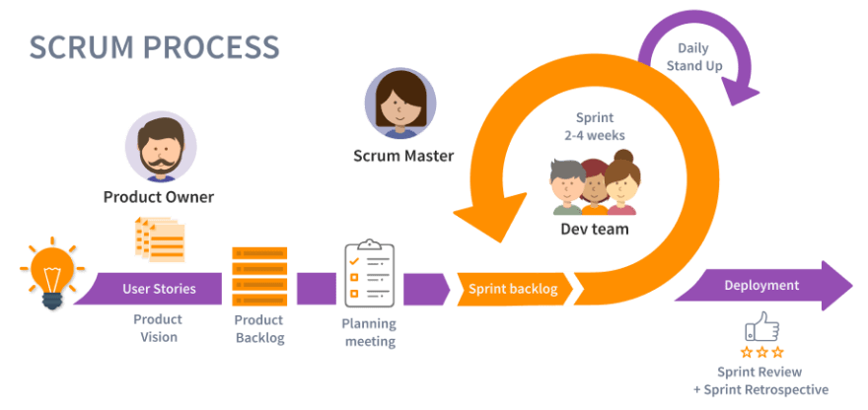
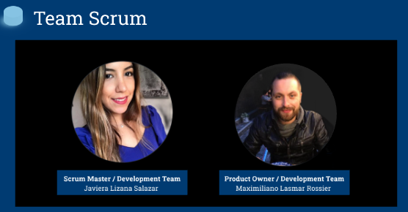



Arquitectura

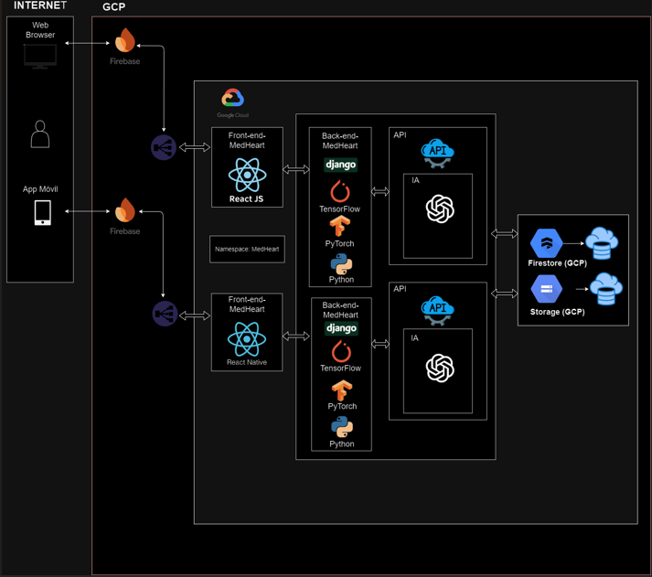

6. Evidencias

Tipo de evidencia  (avance o final) | Nombre de la evidencia | Descripción | Justificación
Avance | Definición del Proyecto APT | Contexto del proyecto MedHeart, incluyendo la problemática y el objetivo principal. | Establecer una base sólida para el proyecto, proporcionando claridad sobre el contexto y los objetivos.
Avance | Mapa de actores | Identificación y priorización de los principales actores del proyecto, como médicos, pacientes y desarrolladores. | Definir y comprender los stakeholders clave para asegurar que sus necesidades sean consideradas.
Avance | Visión del proyecto | Documento que manifiesta la visión del proyecto MedHeart y los cuatro pilares en los que se sustenta: plataforma web, aplicación móvil, algoritmos de diagnóstico, y chatbot asistente. | Definir el alcance del proyecto hasta el final del semestre, estableciendo una metodología clara y bien planificada.
Avance | Épicas e historias de usuarios | Definición de las épicas y las historias de usuario necesarias para el proyecto. | Organizar de forma óptima las tareas a realizar para lograr un producto acorde a los requisitos del cliente.
Avance | Sprint Planning | Ceremonia Scrum donde participa todo el equipo para revisar el Product Backlog actualizado y definir las tareas del sprint. | Permite al equipo ajustar y planificar las tareas para cada sprint, asegurando que se aborden las funcionalidades prioritarias del proyecto MedHeart.
Avance | Sprint Backlog | Lista específica de historias de usuario y tareas que se seleccionan del Product Backlog para ser completadas en un sprint determinado. Incluye tareas desglosadas y detalles adicionales necesarios para el sprint. | Facilitar la organización y asignación de tareas específicas para el sprint, permitiendo que el equipo se enfoque en desarrollar funcionalidades claves.
Avance | Product Backlog priorizado | Lista de historias de usuario necesarias para el desarrollo de la solución. | Permitir una mejor organización, siguiendo los requerimientos del cliente.
Avance | Prototipo web y Móvil | Representación visual de la estética de la solución, incluyendo la interfaz de usuario de la plataforma web y la aplicación móvil. | Alinear criterios del equipo y el cliente, proporcionando una visión clara del producto final.
Avance | Sprint Review | Ceremonia al final del sprint donde se presenta el incremento realizado a los stakeholders. | Proporciona una oportunidad para obtener retroalimentación y validar que las funcionalidades desarrolladas cumplan con los requisitos.
Avance | Daily Meeting | Reuniones diarias para revisar el progreso, identificar impedimentos y ajustar el proceso de desarrollo. | Mantiene al equipo alineado y enfocado en las tareas diarias, facilitando la coordinación y la resolución rápida de problemas durante el desarrollo de MedHeart.
Final | Retrospectiva del Proyecto | Evaluación del proyecto junto al equipo Scrum, identificación de lecciones aprendidas y mejoras para futuros proyectos. | Reflexionar sobre el proceso y mejorar continuamente la metodología de trabajo.
Final | Arquitectura solución | Documento que especifica y comprende los requisitos necesarios para implementar la solución propuesta. | Permitir la unificación de criterios del equipo SCRUM y del cliente, asegurando una planificación detallada.  •
Final | Modelo de datos | Documento que detalla cómo funcionará la base de datos del proyecto MedHeart, incluyendo la estructura y relaciones entre datos. | Unificar criterios sobre la gestión de datos y asegurar que la base de datos soporte adecuadamente la solución.  •
Final | Burndown Chart | Gráfico que muestra el trabajo pendiente y el progreso del equipo a lo largo del tiempo. | Evaluar el ritmo de trabajo y la eficiencia del equipo SCRUM.
Final | Impediment log | Lista de impedimentos y riesgos priorizados y clasificados por nivel de impacto. | Ayudar al equipo a identificar y resolver obstáculos que afectan el avance del proyecto.
Final | Validación y verificación | Proceso de pruebas, validación y verificación de las funcionalidades implementadas. | Hay que asegurar que el producto cumple con los requisitos y está libre de errores antes de su entrega final.
Avance y Final | Planilla de costos | Listar los costos del proyecto, hay que asegurar que el proyecto es viable financieramente. | Comprobar la viabilidad del proyecto en cuanto a costos.
Final | Presentación Final de la Solución | Preparación y entrega de la solución completa a los stakeholders, incluyendo la plataforma web, la aplicación móvil, y el chatbot asistente. | Mostrar el producto final a los interesados y obtener retroalimentación para posibles mejoras.
Final | Incremento o Release (Acta de Aceptación) | Documento que formaliza el incremento de producto entregado, reflejando el MVP acordado. | Dejar constancia de lo realizado en el sprint, protegiendo al equipo SCRUM y validando los entregables con los interesados.

7. Plan de Trabajo

Plan de Trabajo Proyecto APT
Competencia o unidades de competencias | Nombre de Actividades/Tareas | Descripción Actividades/Tareas | Recursos | Duración de la actividad | Responsable | Observaciones
Ofrecer propuestas de solución informática | Definición y planificación del proyecto APT, trazando el diseño y gestionando las ofertas de propuestas al cliente. | Definición y planificación del proyecto MedHeart, estableciendo objetivos y entregables.  - Planificación de actividades  - Definición de metas  - Creación de cronograma | Discord, Google Drive, Google Calendar | Sprint 0 | Scrum Master: Javiera Lizana, Product Owner: Maximiliano Lasmar | Dificultad: Falta de ideas. Facilitador: Capacidad del equipo en planificación y gestión.
Definición de Roles | Establecer roles dentro del equipo. | Establecer los roles dentro del equipo de acuerdo con la metodología SCRUM.  - Asignación de roles  - Documentación de funciones  - Comunicación de expectativas | Discord, Google Drive | Sprint 0 | Scrum Master: Javiera Lizana | Facilitador: Conocimiento en las funciones de los roles Scrum.
Historias de Usuario y Épicas | Definición de requerimientos del cliente | Identificar y documentar las historias de usuario y épicas de acuerdo a los requerimientos del cliente.  - Creación de historias de usuario  - Redacción de épicas  - Validación con el cliente | Discord, Google Drive | Sprint 0 | Product Owner: Juan Pablo González  Development Team: Javiera Lizana, Maximiliano Lasmar | Dificultad: Desconocimiento de los documentos y/o plantillas. Facilitador: Capacidad de análisis del Team
Product Backlog | Establecimiento de la pila de trabajo | Crear el Product Backlog con las historias de usuario y épicas definidas.  - Priorizar tareas  - Crear backlog  - Revisar con el equipo | Discord, Google Drive | Sprint 0 | Development Team: Javiera Lizana, Maximiliano Lasmar | Dificultad: Desconocimiento de los documentos y/o plantillas. Facilitador: Capacidad de análisis del Team.
Arquitectura | Trazado de la arquitectura de software | Diseñar la arquitectura de software necesaria para el proyecto.  - Crear diagramas de arquitectura  - Revisión y aprobación del diseño | Discord, Google Drive, Drawio | Sprint 0 | Development Team: Javiera Lizana | Facilitador: Experiencia del Team en arquitectura.
Prototipado | Desarrollo de prototipos | Crear maquetas visuales de la plataforma para servir como guía en el desarrollo.  - Diseño de prototipos  - Revisión con el equipo y el cliente  - Ajustes según feedback | Discord, Google Drive, Figma | Sprint 0 | Development Team: Javiera Lizana, Maximiliano Lasmar | Facilitador: Experiencia del Team en prototipado.
Gestión de autenticación de usuarios | Registro de usuario | El usuario debe registrar su nombre, correo electrónico y una contraseña para acceder al sistema | Discord, Google Drive, Visual Studio Code, Github, React.js, React Native, Django, Firebase | Sprint 1 | Development Team: Javiera Lizana, Maximiliano Lasmar | Dificultad: Errores de instalación. Facilitador: Configuración del entorno.
Gestión de autenticación de usuarios | Inicio de sesión | El usuario debe iniciar sesión con su correo electrónico y contraseña | Discord, Visual Studio Code, GitHub, React.js, React Native, Django, Firebase | Sprint 1 | Development Team: Javiera Lizana, Maximiliano Lasmar | Dificultad: Aprendizaje de React Native.
Gestión de autenticación de usuarios | Recuperación de contraseña | El usuario puede solicitar un enlace para recuperar su contraseña en caso de olvido | Discord, Google Drive, Visual Studio Code, Firebase Authentication, Django, GitHub | Sprint 1 | Development Team: Javiera Lizana, Maximiliano Lasmar | Dificultad: Aprender React Native. Facilitador: Dividir trabajo y colaboración.
Evaluación de síntomas | Registro de síntomas y datos clínicos | El doctor ingresa síntomas y datos clínicos del paciente en un formulario | Discord, Google Drive, GCP, React.js, React Native, Django, Firestore | Sprint 2 | Development Team: Javiera Lizana, Maximiliano Lasmar | Dificultad: Construcción y manejo de datos. Facilitador: Conocimientos sólidos en modelado de datos.
Evaluación de síntomas | Evaluación del formulario | El sistema analiza los datos clínicos y genera un diagnóstico basado en reglas predefinidas | Discord, Google Drive, Android Studio, GCP, Django, Firestore | Sprint 2 | Development Team: Javiera Lizana, Maximiliano Lasmar | Dificultad: Integración de SQL y React Native. Facilitador: Experiencia en desarrollo móvil.
Implementación de seguridad | Seguridad de datos y encriptación | Los datos médicos deben ser encriptados para asegurar su protección | Discord, Cloud Platform, Django, Firestore | Sprint 3 | Development Team: Javiera Lizana, Maximiliano Lasmar | Dificultad: Conocimiento en Cloud. Facilitador: Experiencia en GCP.
Implementación de seguridad | Implementación de HTTPS | Toda la comunicación con el sistema debe estar protegida mediante HTTPS | Discord, Google Drive, Django, SSL | Sprint 3 | Development Team: Javiera Lizana, Maximiliano Lasmar | Dificultad: Resolución de problemas técnicos. Facilitador: Distribución de carga de trabajo.
Implementación de Deep Learning | Red convolucional para ecocardiogramas | Entrenamiento de una red convolucional para detectar anomalías en ecocardiogramas | Discord, Google Drive, TensorFlow o PyTorch, Google Cloud Storage | Sprint 4 | Development Team: Javiera Lizana, Maximiliano Lasmar | Dificultad: Revisión exhaustiva de documentos y evidencias. Facilitador: Distribución de cargas de trabajo.
Implementación de Deep Learning | Integración del modelo en el backend | Cargar ecocardiogramas para ser analizados por el modelo, generando diagnósticos | TensorFlow Serving, Django | Sprint 5 | Development Team: Javiera Lizana, Maximiliano Lasmar | Dificultad: Preparación adecuada de cada integrante. Facilitador: Cohesión del equipo.
Desarrollo de chatbot | Integración de Chatbot con ChatGPT | El chatbot asistente médico responde a las preguntas del usuario | React.js, React Native, ChatGPT API | Sprint 6 | Development Team: Javiera Lizana, Maximiliano Lasmar | Dificultad: Preparación adecuada de cada integrante. Facilitador: Cohesión del equipo.
Despliegue de la plataforma | Despliegue del sistema web | Desplegar la aplicación web en GCP para que los usuarios puedan acceder desde cualquier lugar | Google Cloud Platform, App Engine | Sprint 7 | Development Team: Javiera Lizana, Maximiliano Lasmar | Dificultad: Preparación adecuada de cada integrante. Facilitador: Cohesión del equipo.
Despliegue de la aplicación móvil | Despliegue de la aplicación móvil | Desplegar la aplicación móvil en Google Play Store y Apple Store | Google Play Store, Apple Store | Sprint 8 | Development Team: Javiera Lizana, Maximiliano Lasmar | Dificultad: Preparación adecuada de cada integrante. Facilitador: Cohesión del equipo.
Cierre de proyecto y presentación a comisión de expertos. | Realizar pruebas finales, y documentación final | Preparar y presentar el proyecto y el proceso ante una comisión.  - Preparación de presentación  - Ensayos de defensa  - Presentación final | Prezi | Cierre del proyecto | Development Team: Javiera Lizana, Maximiliano Lasmar | Dificultad: Preparación adecuada de cada integrante. Facilitador: Cohesión del equipo.

8. Carta Gantt

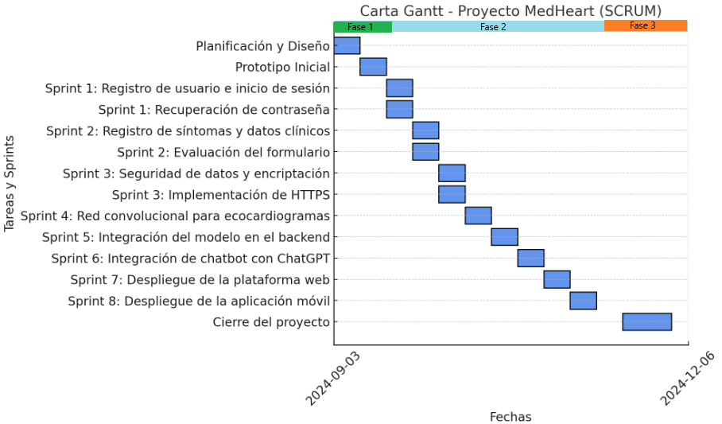

Gestión de proyecto: Para gestionar el proyecto MedHeart se utilizará la herramienta Trello, que facilitará la organización del flujo de trabajo y la supervisión de las tareas asignadas. Trello permitirá visualizar el progreso del proyecto, priorizar actividades, asignar responsabilidades, y mantener una comunicación fluida entre los miembros del equipo, asegurando un seguimiento eficiente del avance del proyecto.

8. Prototipo
Enlace: https://www.figma.com/design/vQ10hpyXLBdWykjRlEeTpa/MedHeart?node-id=1-3&t=JwdRzS0burgRcILW-1

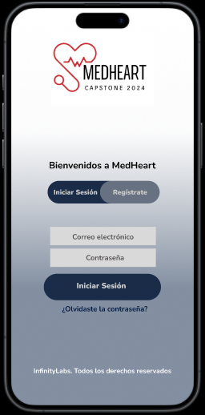

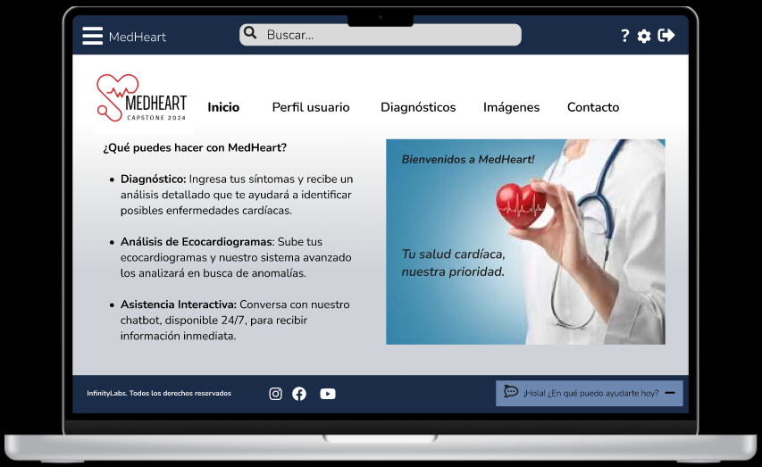

Enlace presentación Fase 1: https://prezi.com/view/72PyGkp6iAJstKaMsm31/

Conclusiones

El desarrollo de MedHeart demuestra cómo la tecnología puede integrarse de manera efectiva en el ámbito médico, permitiendo a los profesionales de la salud tomar decisiones más rápidas y fundamentadas. La implementación de algoritmos avanzados y redes neuronales proporciona una mejora en la detección temprana de anomalías cardíacas, lo que puede impactar positivamente en la calidad de vida de los pacientes. La combinación de inteligencia artificial, diagnóstico automatizado y herramientas de comunicación como el chatbot, convierten a MedHeart en una solución integral que puede escalarse y adaptarse a futuros avances tecnológicos en medicina.

Reflexiones

A lo largo del desarrollo de MedHeart, se destaca la importancia de la colaboración multidisciplinaria entre tecnología y medicina, evidenciando el gran potencial que tiene la inteligencia artificial en la mejora de los procesos clínicos. Este proyecto también subraya la necesidad de un diseño simple pero efectivo para asegurar que las herramientas digitales sean fácilmente adoptadas por los médicos, sin interferir en su flujo de trabajo. Además, el enfoque en la seguridad y accesibilidad de los datos del paciente refuerza el valor de la privacidad en soluciones tecnológicas de salud, un aspecto clave para la confianza en este tipo de herramientas.

Los Proyectos APT, ya sea propuesto por estudiantes o por las Escuelas, deben cumplir con los siguientes criterios: - Integración de competencias: Deben integrar la mayor cantidad de competencias del perfil de egreso (al menos tres competencias de especialidad) o todas en caso que el proyecto APT o portafolio profesional a desarrollar lo requiera, con el propósito de movilizar los recursos internos y externos del estudiante. - Situación real o simulada: Puede ser una situación real o simulada a la que el estudiante podría enfrentarse eventualmente en el campo laboral. - Factibilidad: Debe ser un proyecto posible de realizar, considerando los siguientes aspectos: - el tiempo estipulado para esta asignatura (en 1 semestre y 20 créditos); - los materiales que se requieren; - los factores externos que podrían facilitar o dificultar su implementación.
En caso de que el Proyecto APT sea grupal, en esta columna deben indicar el nombre de los responsables de cada tarea o actividad. Esto posteriormente permitirá diferenciar la evaluación por cada integrante.

